Информационно-методические материалы
по учебному предмету «Допризывная и медицинская подготовка» (Х класс). Раздел «Беспилотные летательные аппараты»

Тема. Понятие о БЛА, летающих роботах, FPV и дрон-рейсинге

1. Вопросы для изучения:
- виды БЛА (классификация БЛА);
- общее устройство и принципы работы БЛА;
- особенности технологии пилотирования от первого лица;
- особенности умных автопилотов, роев дронов.
2. Организация учебно-познавательной деятельности учащихся.
2.1. Работа с информационными материалами:
– составление логической схемы (кластера, инфографики) «Виды БЛА»;
– просмотр видеороликов «Беспилотный авиационный комплекс «Бусел»:
https://www.youtube.com/watch?v=ZZXu7RjZRek;
https://www.youtube.com/watch?v=3wuqJmSyB2M
– обсуждение вопросов:
- какие признаки беспилотных летательных аппаратов характерны для отечественного БЛА?
- как обнаружить беспилотник в небе?
- какие средства обнаружения и уничтожения БЛА используются?
2.2. «Универсальное средство борьбы против дронов». На совещании, где обсуждалось создание нового образовательного учреждения — Академии интеллектуальных технологий, Глава государства А.Г. Лукашенко отметил важность и актуальность нахождения универсального способа борьбы с беспилотниками – специфического, мощнейшего средства борьбы с беспилотниками, которое обнулит все беспилотники в мире — и все, они перестанут летать…».
Используя знания по физике, предложите свой "универсальный перехватчик" БЛА.
3. Информационные материалы
3.1. Что такое БЛА? Классификация БЛА
Беспилотный летательный аппарат (далее – БЛА), также известный как дрон (от англ. drone «трутень»), – это летательный аппарат, выполняющий полёт без пилота (экипажа) на борту и управляемый в полёте автоматически, оператором с пункта управления или сочетанием указанных способов.
БЛА могут быть управляемыми дистанционно или автономными (в этом случае используется программное обеспечение, которое может быть заложено в систему управления полетом). Управление БЛА может осуществляться эпизодической подачей команд или непрерывно — в последнем случае БЛА называют дистанционно-пилотируемым летательным аппаратом (ДПЛА).
В конструкции беспилотного аппарата есть спутниковый навигатор и программируемый модуль. Если БЛА используется для получения, сохранения и передачи информации на пульт оператора, в нем дополнительно устанавливаются карта памяти и передатчик.
По весу все БЛА условно можно поделить на 4 группы:
Микро: БЛА весят меньше 10 кг; максимальное время нахождения в воздухе – 60 минут; высота полета – 1 км;
Мини: вес этих аппаратов достигает 50 кг; время пребывания в воздухе – до 5 часов; высота полета варьируется от 3 до 5 км;
Миди: вес – до 1 тонны; рассчитаны на 15 часов полета; поднимаются на высоту до 10 км;
Тяжелые беспилотники: вес превышает тонну; используются для дальних полетов – продолжительностью более суток; могут перемещаться на высоте 20 км.
По принципу полета все БЛА можно разделить на 5 групп:
1) с жестким крылом (БЛА самолётного типа);
2) с гибким крылом;
3) БЛА вертолетного типа;
4) мультироторные;
5) с машущим крылом;
6) аэростатические.
БЛА могут быть как возвращаемыми (для разведки или доставки), так и одноразовыми (например, дроны-камикадзе, поражающие цель вместе с боевой частью).
3.2. Из истории беспилотного воздушного оружия.
В 1849 г. Венецианская республика восстала против австрийского владычества. Австрийские войска подошли к Венеции и начали обстреливать город из осадных орудий. Однако город, расположенный на островах, был недосягаем для артиллерии. Тогда по воздуху при подходящем ветре на город поплыли воздушные шары с бомбами. За один час 10 станций выпускали почти сотню аэробомб. Над Венецией воздушный шар автоматически сбрасывал бомбу.
В 1880 гг. серб О.С. Костович, участвовавший в русско-турецкой войне на стороне русской армии, разработал «воздушное торпедо». «Воздушное торпедо» представляло собой своеобразную гирлянду из воздушных шаров. К последнему аэростату гирлянды посредством электромагнитного замка подвешивался разрывной снаряд. С помощью «воздушного торпедо» предполагалось бомбить осажденные крепости.
Изобретателем самого первого беспилотника был инженер-физик Никола Тесла (конец XIX в.). В 1898 г. в Нью-Йорке он продемонстрировал радиоуправляемую модель корабля. В патенте Тесла описал массу вариантов коммерческого использования беспилотника, начиная от курьерских услуг и заканчивая охотой на китов, но особо отметил: «Наибольшая ценность моего изобретения будет заключаться в его влиянии на ведение войн как оружия специфической и неограниченной разрушительности».
3.3. Общее устройство и принципы работы БЛА.
Общее устройство FPV-дрона:
- рама;
- пропеллеры;
- видеокамера;
- полётный контроллер;
- регулятор оборотов двигателей (ESC);
- мотор;
- антенна видеопередатчика;
- антенна приёмника управления (RC).

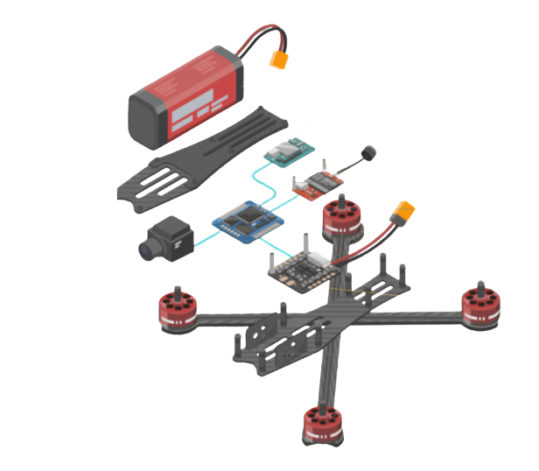
Рис 3. Общее устройство FPV-дрона
Квадрокоптером называют летательный аппарат с четырьмя пропеллерами и вертикальным расположением их осей. Тип мультикоптера определяется компоновкой рамы (лучей) и количеством двигателей/пропеллеров. Наиболее распространены коптеры, у которых число лучей равно числу пропеллеров (таблица 1).
Таблица 1 – Название дронов в зависимости от количества лучей
Квадрокоптеры  (4 мотора) | Гексакоптеры  (6 моторов) | Октокоптер  (8 моторов)
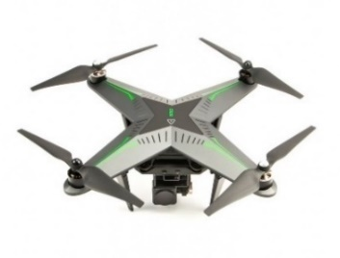 | 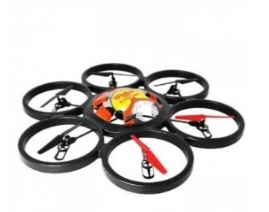 | 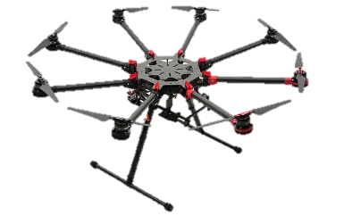
FPV дроны можно классифицировать по предназначению, форме и размеру рамы. По предназначению можно выделить виды, представленные в таблице 2.

Таблица 2 – Виды дронов
Гоночные (Race). Основной задачей для гоночного дрона является максимально быстрое прохождение гоночной трассы. Эти дроны обладают большой ударопрочностью, их компоненты рассчитаны на высокие нагрузки, камера устанавливается под большим углом относительно центральной платы дрона (рис. 4). | 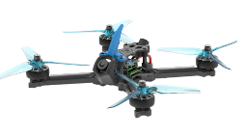Рис. 4.  Iflight Mach R5
Кинематографические (Cine whoop). Предназначен для съемки видео, пролётов в условиях ограниченного пространства и создания у зрителей ощущения присутствия. Синевуп (cine whoop) – дрон, основным отличием которых является наличие дактов (защиты пропеллеров). Они характеризуются плавностью хода, компактным размером, а также безопасностью для окружающих (рис. 5). | 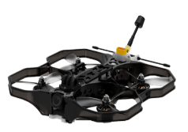Рис. 5.  Iflight ProTek35
Фристайл (Freestyle). Предназначены для выполнения трюков. Отличаются формой рамы, а также мощными моторами. Самая распространенная форма рамы дрона для фристайла – X (симметричный крест). Необходимо это для того, чтобы вращения дрона в любом направлении давались одинаково легко. Стандартом среди фристайловых дронов являются коптеры с 5–дюймовыми пропеллерами (рис. 6). | 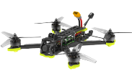  Рис. 6.  Iflight Nazgul5 V3
Малые для полетов в помещениях (Tiny whoop). Tiny whoop помогает новичкам в освоении полетов от первого лица. Они подходят для полетов по квартире. Операторы применяют эти дроны для поддержания навыков пилотирования в осенне–зимний период и при неблагоприятных погодных условиях (рис. 7). | 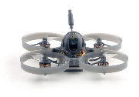  Рис. 7.  HappyModel Mobula7
Грузовые кинематографические (CineLifter) и агрокоптеры. Обычно применяются в кинопромышленности или сельском хозяйстве. Характеризуются наличием более четырех моторов (соосным расположением моторов) для придания максимальной взлетной массы  (рис. 8). | 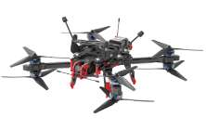  Рис. 8.  Iflight Taurus X8 V3
Дальнолеты (Long Range). Предназначены для долгих (от 15 до 45 мин и более) полётов. Для этого они оснащаются наиболее эффективными моторами. При использовании Li–ion аккумуляторов, дальнолёты способны летать 20 минут и больше. Также на данных дронах устанавливают GPS–модуль, который будет передавать координаты дрона и показывать направление в сторону точки взлета. В случае потери сигнала GPS–модуль позволит дрону вернуться домой (рис. 9). | 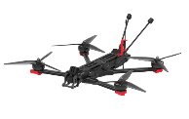  Рис. 9.  Iflight Chimera7 Pro

Под размером рамы дрона понимается расстояние между моторами по диагонали в мм. Производители рам всегда указывают эту характеристику. Часто производители дополнительно указывают размеры пропеллеров под раму. Существует несколько основных форм рамы. Примеры представлены в таблице 3.

Таблица 3 – Основные формы рам для дронов.
Х («Икс» или «Крест») | Растянутый X
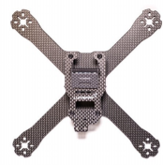 | 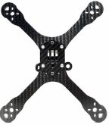
H | Квадрат
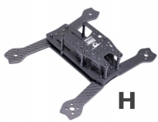 | 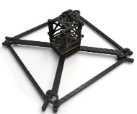
Гибридный X | Unibody рамы
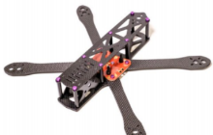 | 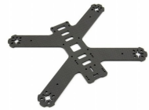

Несмотря на визуальную схожесть расположения моторов, у каждой
из этих рам есть свои достоинства и недостатки. По типу используемой видеосистемы (VTX) дроны можно разделить на два вида (таблица 4).

Таблица 4 – Виды дронов по типу используемой видеосистемы.
Цифровые | Аналоговые
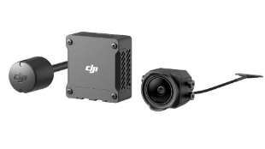 | 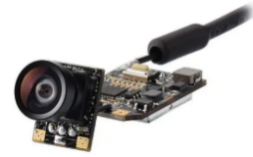

Размер пропеллеров измеряется в дюймах: 1, 2, 3, 4, 5, 6, 7 и т.д.
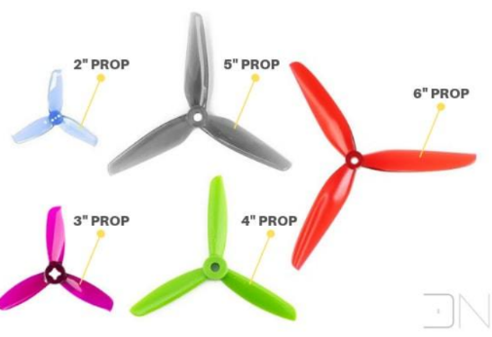
Рис. 10. Размеры пропеллеров

По типу АКБ дроны бывают: от 1S до 8S.
Необходимый минимальный комплект для полета: дрон с АКБ, компьютер или смартфон с адаптером для настройки дрона, пульт управления, очки (монитор). К дополнительным обеспечивающим элементам относятся: зарядное устройство, компьютер или смартфон с адаптером для настройки дрона, ретрансляторы управления, видео или комбинированные, выносные антенны, другие комплектующие (ЗИП, стартовые площадки, сбросы и др.)
3.4. Особенности технологии пилотирования от первого лица
FPV (First Person View) дроны – это квадрокоптеры или мультироторные беспилотные летательные аппараты, оснащенные камерой и передающие видео в реальном времени на устройство оператора (рис. 1). Это означает, что оператор может управлять дроном, используя видеопоток, который передается на экран оператора (шлем, очки, монитор), что дает ему ощущение, будто он находится в кабине дрона.
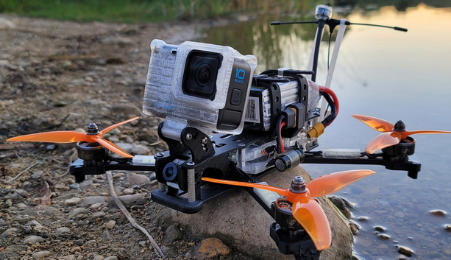  Рис.1. FPV дрон | Маневрирование, управляемость и стабильность полета квадрокоптера обеспечивается изменением скорости вращения пропеллеров, часть роторов вращается против часовой стрелки, а часть – по часовой, каждый из них приводится в движение отдельным мотором.
Если роторы вращаются с одной скоростью – аппарат взлетает, если один пропеллер вращается быстрее, то дрон наклоняется в сторону. Таким образом регулируется ход квадрокоптера при помощи дистанционного пульта управления.
Управление от первого лица. Управление дроном осуществляется в специальных очках с экранами, что дает еще больше контроля, особенно на большой скорости. Отличная устойчивость к средствам РЭБ достигается использованием раздельных каналов для видео и управления с возможностью изменения частот для каждого из каналов. Оператор после активации устройства с помощью пульта управления подает определенный сигнал для выполнения команды. Вмонтированный в основную плату дрона приемник получает этот сигнал и дешифрует его для передачи на плату управления или непосредственно в моторы устройства. Далее происходит регулировка оборотов необходимых двигателей и выполнение заданной команды.
Используются несколько режимов полета для FPV дронов. Режимы полета связаны с тем, как контроллер полета (микрокомпьютер, управляющий двигателями) помогает оператору управлять дроном. Существуют следующие режимы для полета:
ACRO\AIR. Стабилизация дрона отключена. Полная свобода поворотов по всем осям;
HORIZON. Стабилизация до определенного угла наклона дрона;
ANGLE. Полная стабилизация, за исключением удержания высоты;
запуск/отключение моторов дрона производится нажатием кнопки (переключателя) и называется ARM/DISARM;
для безопасности при возникновении различных нештатных ситуаций предусмотрен специальный режим Failsafe и GPS–спасение.
3.5. Умные автопилоты, рои дронов. Дрон — это радиоуправляемая модель, полностью зависимая от оператора. Однако стремительное развитие искусственного интеллекта и систем связи превращает беспилотники в автономные и взаимосвязанные системы.
Умный автопилот — это не только программа, удерживающая дрон в воздухе. Это сложная вычислительная система, которая анализирует данные, получаемые с камер, радаров и других датчиков, принимает решения и выполняет задачи без постоянного участия оператора.
В отличие от обычного автопилота квадрокоптера, который просто удерживает заданную высоту и курс, интеллектуальная система обладает гораздо более широкими возможностями, такими как:
автономная навигация - дрон самостоятельно при помощи программы строит маршрут и движется к цели, обходя препятствия;
компьютерное зрение - распознаёт и классифицирует объекты по типу танк, автомобиль, здание, человек;
автоматическое сопровождение цели - после захвата цели оператор дрона продолжает преследовать её даже при потере сигнала или радиоэлектронном подавлении;
поражение и фиксация результата. Если БЛА–камикадзе, на финальном участке дрон разгоняется и атакует объект в расчетную точку. Если БЛА–разведчик, дрон выходит на заданную дистанцию, передает точные координаты артиллерии, а затем возвращается на базу по визуальному ориентированию.
Рой дронов — это группа беспилотных летательных аппаратов, действующих как единая система. Каждый дрон в рое — не просто отдельный робот, а часть единого «организма», где все элементы взаимодействуют и обмениваются информацией. В отличие от простого одновременного запуска нескольких дронов, рой дронов обладает:
координацией — дроны согласуют свои действия в реальном времени;
распределением ролей — каждый дрон имеет свою задачу и траекторию;
самоорганизацией — рой может перестраиваться при изменении обстановки.
Urban Air Mobility (UAM) — это концепция использования воздушного пространства городов для перевозки пассажиров и грузов с помощью новых типов летательных аппаратов. Это будущее городского транспорта, где люди и товары будут перемещаться по воздуху так же естественно, как сегодня по земле. Ключевая идея UAM — интеграция воздушного транспорта в существующие городские транспортные системы. Это не замена метро или автобусов, а их дополнение, позволяющее быстрее преодолевать большие расстояния в условиях городских пробок.
3.6. Как обнаружить беспилотник в небе? Как правило, БЛА заметны на фоне неба, издают громкий звук и летают не очень быстро. БЛА можно узнать по характерному жужжанию, напоминающему звучание двигателя мопеда или швейной машинки.
3.7. Средства обнаружения и уничтожения БЛА. В настоящее время активно ведётся разработка средств обнаружения и уничтожения БЛА военного назначения. Существуют системы по подавлению или уничтожению и беспилотных летательных аппаратов общегражданского назначения, в частности в целях защиты от шпионажа, террористических актов; несанкционированных аудио-, фото-, видео-фиксации частных владений, стратегических и военных объектов; в целях безопасности полётов самолётов в аэропортах; пресечения провоза запрещённых веществ и наркотиков (через госграницы, в исправительные учреждения). Для борьбы с беспилотниками создаются и специальные подразделения вооружённых сил.
Разработаны специализированные средства, позволяющие сбивать БЛА механически или выводя из строя электронную начинку (большой мощности направленное СВЧ-излучение и лазеры), или блокируя нормальную работу радиоканалов управления и спутниковой навигации (перехват управления). Для борьбы с БЛА могут использоваться БЛА.
Для борьбы с микро- и мини- БЛА широко применяются травматическое оружие, водометы и др.

Тема. Правила использования БЛА
1. Вопросы для изучения:
- общие правила работы с БЛА;
- техника безопасности при работе с БЛА;
- виды травм при поражении БЛА;
- оказание первой помощи при поражениях БЛА;
- алгоритм действий при обнаружении БЛА;
- правовые аспекты использования БЛА в Республике Беларусь.
2. Организация учебно-познавательной деятельности учащихся.
Работа с информационными материалами:
– составление логической схемы (кластера, инфографики) «Правовые аспекты использования БЛА в Республике Беларусь», «Оказание первой помощи при поражениях БЛА»;
– просмотр видеоролика «Беспилотная авиация: использовать по правилам»: https://www.youtube.com/watch?v=gElxifcq-X4
– обсуждение вопросов:
- какие особенности использования БЛА в Республике Беларусь отражены в видеоролике «Беспилотная авиация: использовать по правилам»?
- почему использование БЛА возле аэропортов представляет повышенную опасность?
3. Информационные материалы
3.1. Опасные и вредные факторы при выполнении работ с БЛА. При работе с БЛА возможно воздействие следующих факторов:
поражение электрическим током (термические ожоги, электрический удар) при случайном прикосновении к неизолированным токоведущим частям электроустановки, находящимся под напряжением;
получение травм при использовании неисправного или небрежном использовании исправного инструмента, а также при случайном прикосновении к движущимся или вращающимся деталям коптера;
возникновение пожара в результате нагрева токоведущих частей при перегрузке, неудовлетворительном электрическом контакте, а также в результате воздействия электрической дуги при коротком замыкании; при небрежном обращении с аккумулятором;
химические ожоги при попадании на кожу или на слизистые едких химических веществ;
отравление парами и газами токсических химических веществ.
3.2. Техника безопасности при работе с БЛА.
- Полёты во время обучения в помещении проводятся только в огороженной сеткой полётной зоне.
- Аккумулятор подключается и отключается внутри полётной зоны.
- В полётной зоне во время полёта не должно быть людей.
- Порядок включения оборудования: сначала пульт, потом коптер. Отключение в обратном порядке.
- При управлении все движения стиками выполнять аккуратно и плавно; не допускать резких движений; не допускать полной разрядки аккумулятора в полёте.
При выполнении полётов на улице:
- зрители могут располагаться только за спиной пилота;
- взлетать нужно с ровной площадки, на расстоянии не менее 3 метров от препятствий;
- не залетать себе за спину;
- соблюдать скоростной режим;
- посадку выполнять только на ровную открытую площадку вдали от препятствий.
Техника безопасности при зарядке Li-Po аккумуляторов:
- применять только специальные зарядные устройства (ЗУ) для Li-Po аккумуляторов или программируемые устройства, предварительно настроенные на данный тип АКБ;
- не оставлять ЗУ и подключенные к нему АКБ без присмотра, так как батареи Li-Po склонны к перегреву и самовоспламенению;
- не заряжать многобаночные литиевые батареи без подключения балансировочного разъема;
- если в инструкции на АКБ отсутствуют специальные требования, использовать зарядный ток не выше 0,5-1C;
- всегда использовать функцию защиты от перенапряжения; задавать в настойках предельно допустимую температуру и включать защиту от перегрева.
- при обнаружении неисправности в работе электрических устройств, находящихся под напряжением (повышенном их нагреве, появления искрения, запаха гари, задымления и т.д.) немедленно покинуть помещение.
Педагог, прикрывая дыхательные пути, в техническом халате и защитных очках, должен:
найти источник возгорания, отключить от сети;
положить АКБ в металлическое ведро, вынести на улицу;
по необходимости вызвать МЧС;
проследить за тем, чтобы все учащиеся покинули кабинет;
при поражениях обратиться к медработнику (вызвать скорую помощь).
3.3. Действия при звуковом сигнале «Воздушная тревога»
При угрозе атаки беспилотных летательных аппаратов включаются:
звуковой сигнал оповещения о начале «Воздушной тревоги» - звук сирены (прерывистые гудки);
речевое оповещение через уличные громкоговорители,
SMS-сообщения и push-уведомления от МЧС,
информация по телевидению, радио и в официальных аккаунтах государственных СМИ.
Подготовка к «Воздушной тревоге». Для безопасности рекомендуется заранее подготовить «тревожный чемоданчик» с документами, лекарствами, фонариком, запасом воды и еды. Заранее узнать места расположения ближайших укрытий (подвалы, паркинги, убежища). Обсудить план действий с семьей, особенно с малолетними детьми. Сохранять спокойствие и действовать по инструкции — это поможет оставаться в безопасности.
Алгоритм действий при звуковом сигнале «Воздушная тревога» в домашних условиях:
отойти от окон,
не выходить на балкон, осколки стекла — наиболее частая причина травм при взрывах;
отключить коммуникации: перекрыть газ, воду и отключить электричество;
взять аптечку, по возможности, бутылку воды, быстро переместиться в помещение без окон (коридор, ванная, туалет) или сесть на пол у несущей стены (в частном доме – спуститься в подвал или погреб);
по возможности, создать барьер, выставить перед собой мебель (перевернутые столы, стулья, чтобы защититься от осколков.
категорически запрещается спускаться, прятаться в лифте.
Алгоритм действий при звуковом сигнале «Воздушная тревога» на улице:
немедленно искать укрытие, бежать в ближайшее здание, подземный переход, паркинг или цокольный этаж;
если здание находится в более чем 300 метрах, необходимо найти любое естественное укрытие (канава, ров, бордюр), передвигаться быстрыми перебежками;
если слышится свист боеприпаса или взрыв, немедленно лечь на землю, закрыть голову руками (плотно закрыть уши, приоткрыть челюсти).
Алгоритм действий при звуковом сигнале «Воздушная тревога» в общественном транспорте:
остановить автомобиль, попросить водителя общественного транспорта сделать остановку;
выйти из салона и как можно быстрее направится в ближайшее укрытие (подземный переход, цокольный этаж здания);
категорически запрещается прятаться под машиной, автобусом.
Алгоритм действий при звуковом сигнале «Воздушная тревога» в учебном заведении:
прекратить работу/занятия;
быстро направиться в заранее определенное укрытие;
важно следовать инструкции по эвакуации из здания.
3.4. Виды травм при поражении БЛА.
Контузия — часто является следствием баротравмы, её принято выделять как самостоятельный вид поражения, особенно при взрыве БЛА вблизи человека. Внешних повреждений может не быть, но внутренние органы и мозг серьезно страдают. При контузии человек может не иметь внешних повреждений и кровотечений, но его состояние критическое. Первая помощь — полный покой, холод на голову, немедленная эвакуация лежа на боку (чтобы больной не захлебнулся рвотными массами).
Сотрясение и ушиб головного мозга – к основным симптомам относятся: потеря сознания (кратковременная или долговременная), тошнота, рвота, головокружение, шум в ушах, «туман» перед глазами.
Акустическая травма — разрыв или ушиб барабанных перепонок из-за резкого удара взрывной волны.
Ушиб сердца и легких — возникает аритмия, одышка, кровохарканье, внутренние гематомы органов.
«Сотрясение» позвоночника — даже без переломов может вызывать нарушение чувствительности в конечностях.
Резано-рваные раны — чаще всего открытые, с неровными краями, обильным кровотечением из-за повреждения поверхностных сосудов.
Множественные поверхностные посечения — «изранение» открытых участков тела (лицо, шея, кисти рук) осколками оконных стекол.
Проникающие ранения с инородными телами — осколки стекла глубоко внедряются в ткани, мышцы, а иногда и во внутренние органы.
Травма глаз — ранение роговицы, хрусталика, проникающие ранения глазного яблока.
Термические поражения. При пожаре в первую очередь необходимо защитить органы дыхания (влажная ткань, маска), двигаться нужно, пригнувшись к полу. При ожогах — снять горящую одежду, наложить асептические повязки, не смазывать раны маслами.
Термические ожоги и отравление продуктами горения:
угарный газ (СО) блокирует гемоглобин, вызывает головокружение, потерю сознания и смерть от удушья даже при небольших концентрациях;
цианиды и другие токсины, выделяющиеся при горении пластиков, кабелей, топлива – при вдыхании горячего воздуха возможен термический ожог дыхательных путей — отек гортани, бронхоспазм, удушье.
ожоги пламенем открытым огнем — часто обширные, глубокие III–IV степени;
ожоги от газопламенной струи взрыва — мгновенные ожоги открытых частей тела лицо, кисти с обугливанием.
3.5. Пять приоритетов в зоне поражения БЛА.
1. Оценить обстановку, убедиться, что вам ничего не угрожает – нет огня, дыма, угрозы обрушения конструкций, нет вторичных взрывов боеприпасов.
2. Вызвать экстренную службу: 102 или 101,103. Четко назвать адрес, количество пострадавших, указать, что это «последствия взрыва БЛА», и сообщить, есть ли пожар.
3. Эвакуация – если есть угроза пожара или задымления – немедленно вытащить, вывести пострадавшего из зоны поражения: волоком или на руках, но максимально избегать перегибов позвоночника.
4. Не вставать резко — при контузии возможно нарушение координации и потеря сознания, ползком перемещаться в безопасное место.
5. Остерегаться ранений стеклом — при эвакуации прикрывать голову и лицо (сумкой, курткой, руками), идти осторожно, не ходить босиком.
3.6. Первая помощь при поражениях БЛА.
Главное правило при оказании помощи в зоне удара БЛА: сначала устраните опасность для себя, затем спасайте пострадавшего.
При кровотечении — остановить кровь при помощи жгута или давящей повязки), потом заниматься ожогами.
Остановка наружного кровотечения:
артериальное кровотечение – алая кровь бьет фонтаном – наложить жгут выше раны, на 5–7 см выше места повреждения. Подложить под жгут записку с временем наложения. Максимальное время — 1 час летом, 30 минут зимой; затем необходимо на время ослаблять жгут;
венозное кровотечение – темная вишневая кровь не фонтанирует, вытекает равномерной медленной струей («ручьем»), иногда слабо пульсирует – наложить давящую повязку прямо на рану, сверху слой марли и туго перебинтовать.
При осколочных ранениях – НИКОГДА не извлекать торчащие осколки! Они тампонируют - закрывают поврежденный сосуд. Осколок зафиксировать: вокруг него уложить валики из бинта и прибинтовать к телу, чтобы он не двигался.
Помощь при контузии и потере сознания. Если пострадавший без сознания или дезориентирован, но дышит, необходимо придать устойчивое боковое положение: повернуть пострадавшего на бок, согнуть ногу в колене, чтобы он не перевернулся на спину (у контуженых почти всегда начинается рвота, лежа на спине, они захлебываются рвотными массами и задыхаются). Контролировать пульс и дыхание до приезда скорой.
Помощь при ожогах и отравлении дымом: потушить горящую одежду, накрыть плотной тканью, либо залить водой, либо помочь пострадавшему кататься по земле; не срывать прилипшую к ране одежду — обрезать ее вокруг.
При ожогах без открытых ран – наложить мокрую холодную ткань или поместить обожженную конечность под холодную проточную воду на 15–20 минут (при небольших ожогах). При массивных ожогах — наложить стерильную повязку, чтобы избежать переохлаждения. Категорически запрещается смазывать ожог маслом, жиром, кремом, зеленкой или йодом!
При отравлении угарным газом и дымом — немедленно вынести пострадавшего на свежий воздух. При остановке дыхания начать «Искусственную вентиляцию легких» методом «рот в рот» с использованием маски или салфетки и непрямой массаж сердца.
Обработка ран и переломы. Мелкие порезы необходимо промыть перекисью водорода, обработать края раны йодом, наложить стерильную салфетку и зафиксировать пластырем/бинтом.
При переломе и патологической подвижности конечностей, категорически нельзя пытаться вправить кость пострадавшего. Необходимо наложить шину из подручных средств — палки, доски поверх одежды, зафиксировав два соседних сустава выше и ниже перелома.
При травмах глаза, контузии глаза наложить повязку на оба глаза чистой стерильной повязкой одновременно, здоровый глаз необходимо закрыть, чтобы не было синхронных движений глазных яблок, которые сдвигают осколки в раненом глазу.
Борьба с травматическим шоком — нужна психологическая помощь (контуженые и раненые теряют тепло (травматический шок)). Укрыть их курткой, одеялом, фольгой. Психологическая помощь – спокойно, четко, уверенно общаться с пострадавшим. Не давать ему смотреть на свои раны и увечия.
3.7. Алгоритм действий при обнаружении БЛА.
После атаки БЛА категорически запрещается:
подходить и трогать обломки сбитых БЛА — они могут быть заминированы или взорваться;
пытаться сбить дрон подручными средствами;
пользоваться мобильным телефоном и радиоаппаратурой вблизи БЛА — это может вызвать детонацию.
Категорически не рекомендуется покидать укрытие слишком рано: нельзя выходить из укрытия как минимум 10-15 минут после того, как стихли звуки. Возможна серийная атака либо атака роя дронов.
Категорически запрещается публиковать фото и видео атаки, снимать и выкладывать в сеть фото и видео с БЛА или работой ПВО.
Необходимо оставаться в укрытии до тех пор, пока не прозвучит официальный сигнал отбоя тревоги.
Следить за информацией, доверять только официальным источникам.
Категорически запрещается в зоне поражения БЛА:
трогать торчащие осколки стекла и металла;
возвращаться в зону поражения за вещами, если там пожар или вторичная угроза;
давать обезболивающие препараты в таблетках людям без сознания и с травмой живота;
промывать раны водой из луж или спиртом (заносится инфекция, а спирт убивает ткани);
перекладывать человека без крайней необходимости, если он жалуется на онемение ног прямое следствие на перелом позвоночника.
3.8. Правовые аспекты использования БЛА в Республике Беларусь.
По белорусскому законодательству к беспилотным летательным аппаратам относятся все аппараты, способные совершать управляемый полёт без присутствия человека на борту. При этом законодатель не делит их по массе или назначению – правила едины для любых моделей, будь то миниатюрный квадрокоптер или крупный коммерческий дрон, под регулирование подпадают также авиамодели.
Нормативно-правовая база применения БЛА в Республике Беларусь:
Воздушный кодекс Республики Беларусь – закрепляет общие принципы использования воздушного пространства, а также легальное определение БЛА как «воздушного судна, управляемого без пилота на борту»;
Указ Президента Республики Беларусь от 25.09.2023 г. № 297 устанавливает обязательную государственную регистрацию гражданских БЛА, запрещает их оборот физическим лицам.
Закон Республики Беларусь от 20.10.2025 г. № 101-З в дополнение к Кодексу об административных правонарушениях (далее – КоАП) и Уголовному кодексу (далее – УК) существенно ужесточает санкции за нарушения в этой области.
В Республике Беларусь для физических лиц установлен полный запрет использования БЛА, а для организаций и предпринимателей введена разрешительная система с высокой степенью ответственности.
В соответствии с Указом № 297 физическим лицам запрещены:
- ввоз на территорию Беларуси любых гражданских БЛА;
- хранение (включая хранение дома, в гараже и т.п.);
- приобретение, продажа, дарение, передача во временное пользование (оборот);
- эксплуатация (запуски, полёты, использование камер);
- изготовление или сборка кустарным способом.
Данный запрет носит абсолютный характер и не содержит исключений для личных нужд, хобби или фотографии. Единственный легальный способ для гражданина иметь дрон – передать его на безвозмездное хранение в специализированную организацию, что предусмотрено Указом № 297.
Порядок добровольной передачи дронов на хранение.
Все владельцы БЛА обязаны в установленный срок обратиться в Государственное предприятие «Белаэронавигация» для заключения договора безвозмездного хранения.
Законодательство предусматривает единственный случай, когда физическое лицо может управлять БЛА, – если оно является штатным сотрудником (работником) организации, имеющей право на эксплуатацию. В таком случае аппарат является собственностью организации, а полёты осуществляются в рамках служебного задания.
Порядок использования БЛА юридическими лицами и индивидуальными предпринимателями. Чтобы легально эксплуатировать БЛА, необходимо выполнить несколько обязательных этапов:
первый этап – государственная регистрация воздушного судна. Каждый гражданский БЛА, предназначенный для предпринимательской деятельности, подлежит внесению в Государственный реестр гражданских воздушных судов. Это необходимо сделать в течение 5 рабочих дней с момента приобретения или ввоза аппарата. Регистрация осуществляется в Департаменте по авиации Министерства транспорта и коммуникаций. По итогам на БЛА наносится государственный регистрационный номер и специальная идентификационная метка, видимая на земле и в воздухе. Без регистрации аппарат считается нелегальным, а все действия с ним – незаконными.
Разрешительная процедура на полёты: зарегистрированный БЛА не может взлететь без получения разрешения на использование воздушного пространства. Для получения разрешения необходимо подать заявку не позднее чем за 2 часа до планируемого вылета, указав траекторию, высоту, время и цель полёта. В случае полётов вблизи аэропортов, в приграничной зоне или над населёнными пунктами сроки могут быть увеличены до 24 часов, а согласование требует участия Министерства обороны.
Особый порядок проведения аэрофотосъёмки. Если использование БЛА предполагает фото- или видеосъёмку земной поверхности, необходимо получить дополнительное разрешение Генерального штаба Вооружённых Сил Республики Беларусь. Это требование действует, в том числе, и для съёмки с целью картографии, строительства или сельского хозяйства. Заявка подаётся через Министерство обороны с приложением подробного обоснования и гарантий нераспространения полученных материалов.
Ответственность за нарушения законодательства о БЛА. С 2025 г. система наказаний за правонарушения в сфере использования БЛА стала двухуровневой: административная ответственность за первичные нарушения и уголовная – за систематические или злостные деяния.
Административные правонарушения предусмотрены статьями 18.35 и 18.38 КоАП Республики Беларусь:
статья 18.35 (Нарушение правил использования воздушного пространства): для физических лиц в тех случаях, когда они могут выступать субъектами, штраф до 50 базовых величин (БВ); для юридических лиц – штраф. При повторном нарушении в течение года – штраф для граждан от 10 до 50 БВ, для организаций – от 20 до 100 БВ.
статья 18.38 (Незаконные действия с БЛА): охватывает ввоз, хранение, оборот, эксплуатацию или изготовление без государственной регистрации. Для физических лиц – штраф до 30 БВ с конфискацией самого аппарата; для юридических лиц – штраф до 100 БВ также с конфискацией.
Уголовная ответственность: статья 300-1 УК вводит уголовную ответственность за повторное в течение года совершение административных нарушений, предусмотренных статьями 18.35 или 18.38 КоАП. То есть, если лицо уже привлекалось к административной ответственности за незаконный оборот или нарушение правил полётов, а затем совершает аналогичное деяние вновь, оно подлежит уголовному преследованию.
Санкции по ст. 300-1 включают:
- общественные работы;
- штраф в размере до 100 БВ;
- исправительные работы на срок до 1 года;
- арест до 3 месяцев;
- ограничение свободы или лишение свободы на срок до 2 лет.
Помимо повторности, уголовное дело может быть возбуждено, если использование БЛА повлекло тяжкие последствия (например, столкновение с другим воздушным судном, повреждение объектов инфраструктуры, угрозу жизни людей) – в таких случаях применяются общие нормы о преступлениях против безопасности движения и эксплуатации транспорта.
Алгоритм легализации БЛА для законного использования БЛА:
1. Приобрести аппарат только у официального поставщика, с документацией.
2. Подать заявку в Департамент по авиации для внесения в Государственный реестр (в 5-дневный срок).
3. После регистрации – заказать изготовление идентификационной метки и нанести её на корпус.
4. Обучить оператора в аккредитованном центре и получить свидетельство.
5. Для каждого полёта – подать заявку в «Белаэронавигацию» за 11 дней до вылета и дождаться разрешения.
6. Если планируется съёмка – подать отдельное ходатайство в Генеральный штаб.
Все разрешения имеют ограниченный срок действия, и их необходимо обновлять при изменении маршрутов или целей.
Перечень документов для регистрации и получения разрешений на использование БЛА:
- заявление установленной формы;
- копия договора купли-продажи или инвойса;
- технический паспорт аппарата;
- сведения о системе связи и управления;
- для иностранного производства – сертификат соответствия.
Для получения разрешения на полёт – подаётся план полёта, содержащий координаты взлёта/посадки, маршрут, высоту, длительность и контактные данные оператора.

Тема. Применение БЛА в военной сфере.
1. Вопросы для изучения:
- использование БЛА в современном общевойсковом бою;
- разведка и огневые возможности БЛА;
- средства радиоэлектронной борьбы.

2. Организация учебно-познавательной деятельности учащихся.
Работа с информационными материалами:
– составление логической схемы (кластера, инфографики) «Использования БЛА в военной сфере»;
– просмотр видеоролика «Искусственный интеллект, пилотируемая и беспилотная авиация. Как охраняются границы Беларуси»: https://www.youtube.com/watch?v=CWzzUbiZDzI
- обсуждение вопросов:
- как БЛА используются в Вооруженных Силах Республики Беларусь?
- как вы думаете, почему сегодня беспилотники называют „глазами“ и „руками“ современной армии?
- почему беспилотные технологии изменили тактику ведения боевых действий быстрее, чем любое другое изобретение за последние десятилетия?
3. Информационные материалы
3.1. БПЛА широко используются в военной сфере для нанесения ударов по наземным и морским целям, перехвата воздушных целей, постановки радиопомех, управления огнём, ретрансляции сообщений и данных, доставки военных грузов.
БЛА могут решать следующие военные задачи:
- авиаразведка;
- управление огнём и целеуказания,
- нанесение ударов по наземным и морским целям;
- перехват воздушных целей;
- минирование и разминирование
- постановка радиопомех,
- ретрансляция сообщений и данных,
- раскрытие систем противовоздушной обороны (дрон-приманка);
- доставка грузов подразделениям.

Разведка и наблюдение. БЛА используются для получения информации о местности, объектах и дорожной обстановке на территории противника. БЛА, оборудованные различными сенсорами и камерами, могут выполнять следующие задачи:
наблюдение за местностью, выявление техники позиций противника, отслеживание движения вражеских сил;
сбор информации: изображения, видео, аудиоинформация, радиосигналы и другие данные.
Обеспечение связи. Дроны используются для установления связи в районах с нарушенной или отсутствующей связью, а также для слежения за передвижением своих собственных или вражеских военных коммуникаций.
Поддержка военных операций своими данными о вражеских силах, местности и другой информацией, которая помогает командирам принимать обоснованные решения. БЛА используются для нанесения ударов по целям на земле: уничтожение живой силы, бронетехники и укреплений противника с помощью сбрасываемых боеприпасов или в качестве дронов-камикадзе.
БЛА являются важным элементом современной военной стратегии и обеспечивают преимущества в ведении военных операций. Использование дронов позволяет военным снизить риск для военнослужащих и увеличить эффективность операции. Доставка небольших грузов (медикаментов, боеприпасов) в труднодоступные или окруженные точки, ретрансляция сигнала связи
Дроны могут быть оборудованы различными видами сенсоров, камер, радиолокационных устройств, а также вооружения, что делает их многофункциональными и эффективными для выполнения разнообразных задач.
БЛА могут вести перехват сигналов радиосвязи, пеленгацию командных пунктов, обнаруживать работающие РЛС и комплексы ПВО противника, осуществлять наведение высокоточных артиллерийских снарядов и корректировать артиллерийский и ракетный огонь, рассчитывая координаты промаха и мгновенно передавая поправки.
3.2. Средства борьбы против БЛА.
Дроны можно ликвидировать силами ПВО. Система противовоздушной обороны – это комплекс мер и средств, предназначенных для защиты воздушного пространства и объектов на земле от атак воздушных средств противника. Система ПВО рассчитана на обнаружение дронов с применением радиолокаторов.
Для борьбы с дронами могут применяться различные средства ПВО: зенитные ракетные комплексы, радиолокационные станции, системы противодронов и другие.

3.3. Средства противодействия и защита от БЛА
Государствами ведётся разработка средств обнаружения и уничтожения БПЛА военного назначения, системы защиты от БЛА разрабатываются государствами для предотвращения угрозы беспилотников. Однако все эти системы могут оказаться недостаточно эффективными, в частности из-за возможности массированного одновременного применения роя дронов.,
Для обнаружения БЛА используют РЛС, оптические и акустические средства, средства перехвата радиосигналов передачи информации и их анализа.
Комплекс РЭБ может запеленговать местоположение БЛА, а также станции управления, увести БЛА с курса за счёт подмены сигнала GPS, заглушить каналы управления (такими возможностями, например, обладает белорусская система РЭБ «Гроза» или российская РЭБ «Репеллент»). Проблема в том, что радиус воздействия таких систем РЭБ ограничен и зачастую не превышает 10 км.
- ЕНОТ-СД — автоматический радиолокационный комплекс, предназначенный для распознавания БЛА и последующего радиоэлектронного подавления.
Для уничтожения могут использоваться:
- зенитные ракетно-артиллерийские комплексы и средства РЭБ (в частности, путём глушения сигналов управления);
- блокирование нормальной работы радиоканалов управления и(или) спутниковой навигации, перехват управления
- Противодроновое ружьё (например, «Ступор», EDM4S): —направленный излучатель электромагнитных волн, способный нарушить управление дроном.
- Дроны-перехватчики уничтожают вражеские беспилотники тараном.
- Защитные ограждающие конструкции от беспилотных летательных аппаратов.
Огневые возможности БЛА.
По способу поражения выделяют:
- специализированные ударные платформы;
- адаптированные гражданские/промышленные дроны, вооруженные противотанковыми боеприпасами;
- управляемые ракеты (ПТУР);
- легкие многоцелевые ракеты, планирующие авиабомбы;
- дроны-камикадзе (барражирующие боеприпасы) со встроенной боевой частью, которые сами являются снарядом,
- FPV-дроны (высокоманевренные квадрокоптеры, управляемые оператором посредством видеоочков);
- дроны-«бомбардировщики, используемые для многократного сброса боеприпасов.
Для борьбы с БЛА противника используется маскировка позиций, защитные сети (каркасы, провода).
Существуют различные средства радиоэлектронной борьбы с БЛА, которые постоянно модернизируются.

Тема. Применение БЛА в повседневной жизни
1. Вопросы для изучения:
- применение БЛА в сельском хозяйстве, строительстве, энергетике, доставке грузов, чрезвычайных ситуациях, сфере досуга.
- оператор БЛА: функции, направления деятельности.

2. Организация учебно-познавательной деятельности учащихся.
Работа с информационными материалами:
– составление логической схемы (кластера, инфографики) «Использования БЛА в повседневной жизни»;
– просмотр видеоролика «Подготовка операторов беспилотных летательных аппаратов в учебном центре ДОСААФ Республики Беларусь»: https://www.youtube.com/watch?v=s14G_y3-7Ko
- обсуждение вопросов:
- как дроны изменили жизнь современного человека?
- какие навыки нужны современному человеку, чтобы стать оператором дрона, инженером-конструктором или программистом беспилотных систем?
- каковы этические нормы использования БЛА в повседневной жизни?

3. Информационные материалы
3.1. Применение БЛА в повседневной жизни.
Аэрофотосъемка. БЛА используются для съемки фото- и видеоматериалов из воздуха с целью картографирования, землеустройства, наблюдения за природой, получения видеосюжетов для средств массовой информации.
Пожаротушение. БЛА могут использоваться для мониторинга и тушения лесных пожаров или индустриальных пожаров.
Применение в сельском хозяйстве. Дроны применяются для оценки урожайности, мониторинга посевов, распыления удобрений и защитных средств на полях. Благодаря датчикам, установленным на специальных дронах, фермеры могут измерять высоту посева и плотность посадки, следить за перемещениями скота на больших территориях .
Доставка грузов. Дроны применяются для автоматизированной доставки товаров и медицинской помощи в отдаленные районы.
Дроны могут использоваться в коммерческой и правоохранительной сфере. В правоохранительной сфере они используются для мониторинга общественных мест и событий, поиска пропавших людей и преступников. Широк круг и других государственных служб (скорая помощь, пожарные, аварийные службы), страховые и инвестиционные компании, использующих в своей деятельности дроны. Беспилотники могут следить за нарушителями дорожного движения в регионе. Помимо видеофиксации правонарушения, дроны будут передавать информацию дежурным нарядам ДПС. Также квадрокоптеры могут помочь при проведении первоначальных оперативно-розыскных и поисковых мероприятий, когда с их помощью можно обнаружить преступника либо следы преступления по «горячим следам».
Мониторинг трубопроводов и инфраструктуры. Проверка объектов. Устраняются аварии без риска для людей.
Энергетика. При помощи беспилотников осуществляется проверка линии электропередач ЛЭП и трубопроводов. Устраняются аварии без риска для людей. Дрон «Канатоход» – этот беспилотник может приземляться на линии электропередач под высоким напряжением, чтобы провести ремонт или установить оборудование.
Защита аэропортов от беспилотников (БЛА)
Лесное хозяйство. Составление электронных карт местности. Мониторинг состояния лесов. Беспилотники помогают бороться с крупными лесными пожарами, находить их очаги, правильно координировать группы и направлять людей. Проводят мониторинг торфяных пожаров
Поисково-спасательные работы. Спасение утопающих, потерявшихся людей с помощью дронов.

Применение БПЛА в Беларуси
1. Сельское хозяйство. Дроны используются для мониторинга посевов, оценки состояния растений и оптимизации процессов полива. Это позволяет фермерам принимать более обоснованные решения и повышать урожайность.
2. Строительство и инспекция. В строительстве дроны помогают в создании 3D-моделей объектов, а также в инспекции труднодоступных мест, таких как крыши зданий и линии электропередач.
3. Геодезия и картография. БПЛА используются для создания высокоточных карт и проведения геодезических работ, что значительно упрощает процесс сбора данных.
4. Безопасность и мониторинг. Дроны могут быть задействованы для патрулирования территорий, контроля за соблюдением правил и обеспечения безопасности на массовых мероприятиях.
3.2. Функции, направления деятельности оператора БЛА
Действия оператора БЛА должны включать:
планирование маршрута и задачи полёта. Оператор БЛА перед полётом определяет цель полета: например, провести аэрофотосъёмку, обследовать местность, уничтожить бронетехнику противника, иное. Исходя из цели, оператор разрабатывает маршрут, выбирает необходимое оборудование и задаёт параметры полёта - определяет высоту, на которой будет находится БЛА, и точки, через которые дрон пройдёт для полного охвата территории.
анализ погодных условий и среды. Погодные условия — важный фактор для безопасности и успешного выполнения полёта. Сильный ветер, дождь, гроза или снег могут серьёзно помешать полёту ухудшить видимость, повредить дрон. Следует узнать прогноз погоды, оценить скорость ветра, видимость и условия на месте. Например, сильный ветер может сбить дрон с курса или потребовать больше энергии для полёта, что сократит время работы аккумулятора
оценка препятствий и осуществление полета на предмет соблюдения норм безопасности. Оператор также должен оценить зону, где будет летать дрон, чтобы избежать столкновения с препятствиями — деревьями, зданиями, линиями электропередачи. При выполнении военной задачи – учесть возможное противодействие противника.
подготовку и осмотр дрона перед полётом. Перед полетом оператор должен проверить техническое состояние дрона — заряд аккумулятора, работу сенсоров, камеры и соединение с пультом управления. Даже мелкие неисправности могут привести к сбоям, особенно если дрон будет работать в сложных условиях. Оператор также должен убедиться, что загружена актуальная карта маршрута.
пилотирование БЛА. Когда БЛА в воздухе, оператор управляет полётом и следит за окружающей обстановкой, постоянно контролирует траекторию движения БЛА, анализирует и оценивает данные, поступающие с камеры и сенсоров (видеоизображение снимаемое с камеры, высоту, скорость, местоположение и заряд батареи).
техническое обслуживание дронов,
сбор и анализ полученных данных,
учет результатов действия БЛА.

Ответственность пользователей БПЛА
С увеличением числа беспилотников возникает необходимость обсуждения вопросов ответственности их пользователей. Основные аспекты ответственности включают:
1. Соблюдение законодательства. В Беларуси использование БПЛА регулируется рядом законов и нормативных актов. Пользователи обязаны соблюдать правила регистрации дронов, получения разрешений на полеты и соблюдения зон ограничения полетов (например, вблизи аэропортов или военных объектов).
2. Безопасность полетов. Операторы дронов должны следить за безопасностью своих полетов, избегая столкновений с другими воздушными судами и обеспечивая безопасность людей на земле. Это включает в себя соблюдение высоты полета, дистанции от людей и объектов, а также использование технологий для предотвращения аварий.
3. Конфиденциальность. Использование дронов для съемки может затрагивать вопросы конфиденциальности граждан. Операторы должны быть внимательны к правам частной жизни и избегать съемки частной собственности без разрешения владельцев.
4. Страхование ответственности. В некоторых случаях операторы БПЛА могут рассмотреть возможность страхования своей ответственности на случай причинения ущерба третьим лицам или их имуществу.
5. Обучение и сертификация. Для повышения уровня безопасности рекомендуется проходить обучение и получать сертификаты на управление беспилотниками, что поможет избежать несчастных случаев и нарушений законодательства.

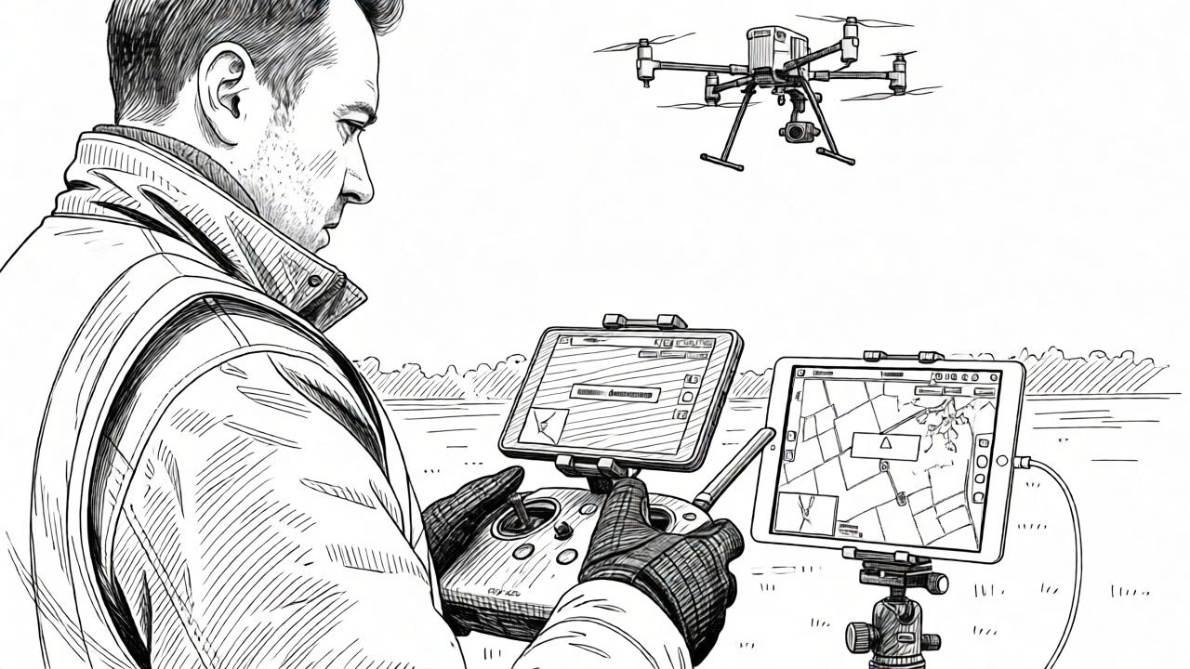
Рис 1.

Практические занятия (6 ч.).
Примечание. Перед проведением практических занятий на персональные компьютеры (в компьютерном классе) устанавливаются симуляторы полета БЛА.
1. Вопросы для изучения:
- Симуляторы полета, их назначение. Разновидности и основные принципы работы. Установка симуляторов полета на компьютер, подключение пультов управления, калибровка.
- Основные понятия об управлении FPV-дронами.
- Проверка работоспособности отдельных узлов и деталей БЛА.
- Практика в виртуальной среде симулятора:
первый взлет и зависание,
запуск дрона (Arming),
отработка плавного набора высоты и зависания на месте (режим Angle),
контроль высоты и горизонтального положения.
базовые маневры: движение вперед – назад, влево – вправо, повороты вокруг своей оси.
упражнение «Квадрат».
Схема подключения компонентов FPV-дрона.
Первая помощь при поражениях БЛА.

2. Учащиеся должны уметь:
подключить и откаллибровать пульт управления для использования симулятора;
составлять полетное задание;
зарядить аккумуляторы и подключить БЛА;
осуществить предполетную подготовку БЛА;
запустить БЛА и осуществить полет БЛА по учебной трассе в визуальном и FPV-режимах;

3. Оборудование для урока:
- персональные компьютеры;
- симуляторы полета БЛА (по выбору педагога):
Образовательный симулятор коптера. Академия дронов: https://platform.kruzhok.org/academy/drones#download
DRL SIM: профессиональный гоночный симулятор с мультипреером: https://dronomania.ru/software/simulyatory/drl-simulator.html
DJI Flight Simulator. Полетный симулятор профессионального уровня: https://dji-store.ru/dji-flight-simulator

4. Организация учебно-познавательной деятельности учащихся.
На практических занятиях осуществляется обучение учащихся работе на виртуальном симуляторе (интерфейс симулятора; настройки квадрокоптера в симуляторе; основные приемы управления полетом квадрокоптера), а также отработка взлета, висения, перемещения в горизонтальной плоскости; посадка; выполнение простых и усложненных заданий на модели квадрокоптера в ручном режиме при визуальном контакте с БЛА.
4.1. Вступительное слово учителя о роли тренажеров: почему обучение пилота начинается с симулятора (безопасность техники, отработка мышечной памяти без риска крушения).
4.2. Основные понятия управления FPV-дронами:
  - Газ (Throttle) — высота/обороты моторов.
  - Тангаж (Pitch) — движение вперед/назад.
  - Крен (Roll) — движение влево/вправо (накренение).
  - Рыскание (Yaw) — поворот вокруг своей оси.

4.3. Просмотр видеоролика «Симулятор LiftOff. Полётные задания для начинающих FPV пилотов»: https://www.youtube.com/watch?v=_la8BI7Se1c
4.4. Установка симуляторов полета на компьютер, подключение пультов управления, запуск программы и калибровка: подключение пульта, проверка отклика стиков на экране.
4.5. Выполнение упражнений на симуляторе:
Упражнение №1: «Удержание на высоте и зависание»: плавный взлет, попытка удержать дрон в статичной точке на небольшой высоте в течение 30 секунд.
Упражнение №2: «Квадрат»: полет по воображаемому периметру: взлет → движение вперед → зависание → поворот на 90 градусов (Yaw) → повторение цикла до возврата в исходную точку.
4.6. Приемы первой помощи при поражениях БЛА.

